成都市大邑县稻乡渔歌新型产业投资项目
产业规划方案编制及产业招商服务合同

委托方（甲方）：四川省稻乡渔歌产业发展集团有限公司
受托方（乙方）：四川绿融创新企业管理咨询有限公司

目 录

第1条 合同目的 3
第2条 项目概要 3
第3条 服务内容和服务有效期 3
第4条 甲、乙双方职责 3
第5条 服务费用及付款进度 4
第6条 合同的变更、解除及终止 5
第7条 不可抗力 6
第8条 知识产权及保密义务 6
第9条 违约责任 6
第10条 适用法律 7
第11条 争议解决 7
第12条 其它条款 7
附件一：基资料清单 9
附件二：工作范围 10
附件三：乙方服务内容 11
附件四：甲方付款进度 13

第1条 合同目的
根据《中华人民共和国民法典》等相关国家及地方的有关法律、法规，甲方委托乙方承担 成都市大邑县稻乡渔歌新型产业投资项目产业规划方案编制及产业招商服务 工作。经双方协商一致，签订《成都市大邑县稻乡渔歌新型产业投资项目产业规划方案编制及产业招商服务合同》（以下简称“本合同”），以便共同遵守。

第2条 项目概要
  - 项目名称：成都市大邑县稻乡渔歌新型产业投资项目
  - 项目地址：四川省成都市大邑县
2.3 项目研究范围：大邑县全域
2.4 项目核心红线范围：主要涵盖沙渠街道北侧，主要涉及龙冠、祥龙2个社区，面积21000亩

第3条 服务内容和服务有效期
  - 甲方应向乙方提交的有关资料及文件等相关事宜，见《附件一：基础资料清单》。
  - 乙方在本项目中的主要服务工作为：与稻乡渔歌现代农业产业园新型产业投资项目相对应的产业规划方案编制及产业招商服务，具体详见《附件二：工作范围》和《附件三：乙方服务内容》。
  - 本合同服务有效期：自合同签订之日起三年。

第4条 甲、乙双方职责
  - 甲方职责：
    - 甲方同意尽可能向乙方提供项目服务需要的完整而可靠的数据，及列于《附件一》的资料、调查和报告，甲方未及时提交资料，经乙方书面催告后仍未提供的，乙方有权顺延提交咨询成果。此外，甲方同意及时指示其人员配合乙方工作。甲方指派项目代表具体执行本合同，以避免给项目进度和本合同的履行工作造成时间延误。但项目代表执行内容应在甲方授权范围内，超出甲方授权范围的，甲方不予认可。
    - 甲方应按照本合同约定向乙方支付服务费用。如果甲方无正当理由未按照规定按时向乙方支付各阶段的服务费用，经乙方书面催告后仍未支付的，则甲方应当相应顺延欠付乙方费用所处阶段的提交成果的时间。
    - 对于乙方按照《附件三》规定提交的各阶段的成果，
- 甲方应在收到该成果之日起5个工作日内提出书面（含电子邮件、传真等）修改要求和修改意见（以下简称“书面意见”）。甲方逾期未提出书面意见，经乙方书面确认后仍未提出的，视为甲方对于成果无异议，乙方提交的该成果符合双方的约定。
- 对于乙方按照甲方的书面意见予以修改后的成果（以下简称“修改后的成果”），乙方应书面说明做出的修改部分，如果甲方收到该书面说明及修改后的成果后发现不符合甲方的意见（含电子邮件、传真等），甲方应在收到乙方该书面说明之日起的5个工作日内，以书面反馈的方式通知乙方并提出具体明确的意见和要求，逾期未收到反馈意见的，视为该乙方修改后的成果符合甲方的书面意见。
- 若乙方的修改成果不符合书面意见，甲方有权要求乙方重新修改调整，乙方应积极按书面意见重新修正。对于修改的成果和书面意见中未提出异议的部分，若甲方提出新的修改要求及修改意见的，乙方应积极配合修正。
    - 甲方负责协调本合同中与服务内容相关的各政府部门及各方人员的协调工作，及负责组织现场交流中各方面人员的协调工作。
    - 甲方负责组织项目咨询服务各阶段的汇报、审核工作。
    - 甲方应按本合同之约定按时支付应付款项，乙方应当在甲方付款前5个工作日内向甲方开具合法、有效、符合甲方要求的相应金额增值税专用发票。若乙方迟延开具发票的，甲方有权顺延支付款项的时间。若甲方在收到乙方发票后10个工作日仍未支付款项的，则视为甲方逾期支付。
    - 甲方现有各股东方就本协议项下全部规划咨询费用的支付义务承担连带责任。此项义务是持续性的，不因公司股权转让、股东变更或公司组织形式变更等任何情形而解除，并对现有股东的继任者、受让人等具有约束力。收款方依本协议享有的合同权利不因此受到任何减损。
  - 乙方职责：
    - 乙方应按国家技术规范、标准及甲方的要求进行新型产业投资项目产业规划及产业招商服务工作，在本合同约定的时间内向甲方提交质量合格的服务成果（当出现有关交付文档顺延的情况除外）。
    - 乙方对其所提供的成果的完整性、正确性、可操作性等负责。如果成果中出现了遗漏或错误，乙方有义务负责修改或补充。乙方交付产业规划成果资料及文件后，需按甲方要求参加相关成果审查，并根据审查结论做必要的调整补充。
    - 乙方对因合同获得的甲方资料及获悉的商业信息负保密义务，未经甲方同意不得复制或向第三人泄露。乙方向甲方交付的成果不得用于本合同以外的其他项目。

第5条 服务费用及付款进度
  - 本项目服务费由产业规划基础服务费+招商引资业绩服务费组成。其中产业规划基础服务费为人民币60万元（大写：陆拾万元），招商引资业绩服务费按照乙方所引介的社会资本方或关联产业资源运营方实际签约合作的新增投资额开展计费（具体计费依据参考附件四）。此费用包括了中国境内税费、长途电话、传真、快递、绘图等费用在内（但不包括模型制作、效果图制作和动画制作对应的相应费用）
  - 乙方交付了各阶段服务成果后，甲方应在收到成果后5个工作日内提出修改意见或完成确认，逾期视为自动确认。乙方在收到甲方成果确认书后向甲方开具对应阶段足额增值税发票，甲方在收到对应发票后5个工作日内按《附件四：甲方付款进度》规定足额支付相应各阶段的服务费用。
  - 《附件四》所规定的各阶段付款额，甲方均应支付到乙方指定的银行账号中。乙方指定的银行账号如下：
账户名称 ：四川绿融创新企业管理咨询有限公司

银行名称 ：成都银行股份有限公司高新支行(二级）

账户号码 ：1001300001286010

  - 甲方如需要乙方增加本合同范围外的工作，双方另行协商费用。
  - 如果由于甲方超出本合同约定的时间对其已书面确定的内容做出修改或变更；或因甲方提供的数据不完整、不准确；或由于甲方的上级或相关审批部门对成果文档不审批、迟延审批或要求成果内容做出修改等各种甲方原因而造成乙方返工、停工或者修改成果时，甲方应当顺延乙方工作进度。
  - 如果由于甲方原因造成项目停工，甲方需根据乙方实际工作量进行费用结算。
  - 如果由于甲方原因，对《附件二：工作范围》约定的服务内容做出超过30%以上修改或变更要求，而造成乙方的返工、停工或者修改服务成果时，甲方应当顺延乙方的工作进度，并在乙方交付了该阶段服务成果文档后的10个工作日内，根据乙方实际的工作量增付额外费用。有关甲方应当增付的额外费用金额，双方另行协商。
  - 甲方要求乙方交付比本合同规定时间提前的服务成果文档时，须征得乙方事前书面同意。
  - 乙方根据《附件三：乙方服务内容》的规定向甲方提交各阶段服务成果的电子文档（包括但不限于服务方案、设计图纸、成果演示文件等资料）。由甲方负责所需汇报文本的印刷或打印费。
  - 可报销费用是指，根据甲方要求超出本合同范围而发生的费用。对于可报销费用，须于甲方书面同意后方可发生，同时乙方应向甲方开具等额发票，为含税金额，否则甲方不予认可，由乙方自行承担。
  - 每期请款时，乙方有义务提供甲方所付金额的合法等额增值税发票。
5.13.1甲方增值税发票开票信息如下：
名称：
纳税人识别号：
地址：
电话：
开户行：
账号：
5.13.2甲方需保证开票信息的完整和准确，如果有更新，甲方需在开票前10个工作日书面通知乙方。
5.13.3如果甲方对乙方开具的增值税发票有任何疑问和修改意见，需及时与乙方沟通。若开具的为增值税专用发票，在双方达成一致意见之前，不对该专票进项税进行抵扣。

第6条 合同的变更、解除及终止
  - 经甲、乙双方协商一致，可以变更合同内容，但是，双方必须就所变更的内容达成书面协议。
  - 除本合同另有约定外，有下列情形之一时，甲、乙任何一方可以解除合同：
    - 因不可抗力致使不能实现本合同目的；
    - 在本合同义务履行完毕之前，甲乙任何一方明确表示或者以自己的行为表明不履行合同主要义务，经对方当事人书面催告后，在5个工作日内仍未履行合同主要义务时；
    - 甲乙任何一方迟延履行主要义务，经对方当事人书面催告后在5个工作日内仍未履行合同主要义务时；
    - 甲、乙任何一方有违约行为致使不能实现本合同目的时。
  - 甲方根据本合同6.2条规定主张解除合同时，必须事前10个工作日书面通知对方当事人；乙方根据本合同6.2条规定主张解除合同时，必须事前10个工作日书面通知对方当事人。
  - 合同解除后，不影响当事人要求赔偿损失的权利。合同解除后，尚未履行的，终止履行；已经履行的，当事人可以根据本合同规定要求采取补救措施，并有权要求对方按第9条规定承担违约责任、赔偿损失。
  - 合同的权利义务终止后，甲乙双方均应当遵循诚实信用原则，根据交易习惯及本合同规定，履行通知、协助、保密等义务。

第7条 不可抗力
  - 不可抗力是指地震、台风、水灾、火灾、战争或其它不能预见、不能避免并不能克服的客观情况。如果一方当事人认为不可抗力发生并影响其履行本合同义务，应在第一时间以书面形式（包括但不限于邮件、快递）通知另一方当事人，并在不可抗力发生后的10个工作日内提交书面证明材料。按照不可抗力对履行合同影响的程度，由双方协商决定是否免除或者部分免除合同义务，或者延期履行合同。
  - 不可抗力发生时，任何一方均不能被视为违约或不履行本合同义务。在合同签订后，乙方尚未开始服务工作的，乙方应退还甲方已付的启动费；乙方已开始服务工作的，甲方应根据乙方已进行的实际工作量，支付服务费。费用由双方协商后书面确定。
  - 如违约行为发生于不可抗力之前的，亦不能免除违约方所需承担违约责任。

第8条 知识产权及保密义务
  - 在甲方向乙方付清各阶段服务费之后，乙方保留该服务成果的署名权、修改权、保护作品完整权，其他涉及该服务成果的相关著作权均归甲方所有。若发生中途解除合同或未结清服务费用的，乙方有权限制直至禁止甲方在项目和项目的宣传、推广中使用乙方的名称或商标。
  - 甲、乙双方在履行本合同过程中及本合同终止后，相互承担保密义务。
  - 甲、乙双方确认，双方应彼此承担保密义务的商业秘密范围，包括（但不限于）以下内容：
    - 甲、乙双方在从事本项目期间，彼此所接触、知悉的所有包括咨询服务方案、图纸、文档等在内的双方的技术上及经营上信息及数据；本合同履行完毕或终止后，双方应将对方提供的全部资料进行返还，无法返还的，需进行销毁。
    - 乙方完成本项目的服务费用。
  - 下述保密信息除外：
    - 法律要求披露的保密信息；
    - 任何监管或政府机构或拥有相关权力负责管制或管辖任意一方的其他机构要求披露的保密信息；
    - 成为或将要成为(非因违反本合同)公众所知的保密信息；
    - 非因对方的披露行为而由接收方合法拥有的保密信息。

第9条 违约责任
  - 甲、乙任何一方不履行本合同义务或者履行本合同义务不符合本合同规定的，应当承担继续履行、采取补救措施或者赔偿损失等违约责任。
  - 在合同签订后，甲方要求终止或解除合同，乙方未开始服务工作的，应退还甲方已付的启动费；乙方已开始服务工作的，不予退还甲方已付的启动费。
  - 双方应按本合同规定的方式和时间交付服务成果和支付服务费用。
9.3.1除本合同另有约定外，甲方每逾期支付服务费用1自然日，或乙方每逾期交付咨询服务成果1自然日，应承担合同总额的万分之五的逾期违约金。
9.3.2甲方支付逾期的情况下，乙方有权延期交付服务成果或暂停服务工作；逾期超过10个工作日，乙方有权单方面解除合同，且已收款项不予退还。如因甲方原因导致甲方的上级或审批部门对咨询方案成果文档不审批或本合同项目暂停缓建，甲方仍应按《附件四》规定支付合同服务费用。
9.3.4如乙方产业规划成果逾期超过20个工作日及以上，或交付的产业规划成果经两次修改仍无法达到甲方要求的，甲方有权终止或解除合同，扣减未完成部分及不符合要求部分的服务费。
  - 合同签订生效后，除第9.3条款情形外，甲、乙双方均不能擅自解除合同。
  - 当事人一方不履行合同义务或者履行合同义务不符合约定，给对方造成损失的，损失赔偿额应相当于因违约所造成的损失，包括但不限于诉讼费用（包括财产保全费用）、律师费用、差旅费等相关费用。

第10条 适用法律
本合同适用的法律为《中华人民共和国民法典》及相关法律法规。

第11条 争议解决
  - 有关本合同的纠纷发生时，甲、乙双方应通过友好协商予以解决。协商不成时，任何一方可以向甲方所在地人民法院提起诉讼。
  - 诉讼过程中，除进行诉讼的部分外，甲、乙双方应继续履行本合同规定的义务。

第12条 其它条款
  - 本合同经甲、乙双方的法人代表或委托代表签字及加盖各自公章后生效。甲、乙双方按照本合同规定履行完毕各自义务后失效。本合同签订前，双方口头或书面达成的有关意向书、备忘录等任何形式的双方意向，均由本合同取代。凡与本合同内容不符的，均以本合同规定的内容为准。
  - 当事人一方未经过对方当事人事前书面同意，不得将自己在本合同中的权力或义务转让给第三人，但其中不包括模型制作、效果图制作和动画制作。
  - 本合同所有的附件为本合同不可分割的一部分，与本合同具有相同的法律效力。本合同的附件包括：
    - 《附件一：基础资料清单》
    - 《附件二：工作范围》
    - 《附件三：乙方服务内容》
    - 《附件四：甲方付款进度》
  - 本合同的任何条款，根据适用法律被认定为无效，并不影响其它条款的法律效力，其它条款继续有效。
  - 本合同中的甲、乙双方认可的通知方式为传真、邮件、挂号信、短信、微信等。双方联系方式及地址如下：
甲方联系地址：
电话：
联系人：
联系人仅作为工作对接，无权代表甲方公司进行成果确认等事务。
乙方联系地址：
电话：18680352580
联系人：韩啸

  - 合同履行期间双方按上述联系地址邮寄送达方式通知、函件等相关文件的，自签收后视为送达，如任何一方拒绝签收的，则仍视为有效送达。一方变更上述联系地址的，应及时通知对方，否则，按原联系地址寄出3个自然日后即视为送达（无论是否签收），因此产生不利法律后果，由未履行通知一方承担。
  - 本合同一式肆份，甲、乙双方各执贰份，具有相同法律效力。
  - 本合同未尽事宜，由双方协商并签订补充协议，补充协议与本合同的内容条款如有不同，以补充协议为准。
（以下无正文）

委托方（甲方）：

公司盖章：

授权代表签字：

受托方（乙方）：

公司盖章：

授权代表签字：

签约日期： 年 月 日

附件一：基础资料清单
1、项目研究及规划范围红线
2、项目所在地镇级国土空间规划、村级片区国土空间规划和其他必要的规划材料
3、项目研究及核心红线范围内国土三调变更调查数据（shp格式文件）
4、项目研究及核心红线范围内三区三线数据（shp格式文件）
5、项目研究及核心红线范围内国有及集体土地及地上附着物资产基础信息（包含但不限于产权、经营情况、租赁成本、租赁时间、业主意向等）
6、项目研究及核心红线范围内私人已流转或经其他法律手段已正常持有的土地及地上附着物资产基础信息（包含但不限于产权、经营情况、租赁成本、租赁时间等）

附件二：工作范围
1、本项目研究范围：大邑县全域
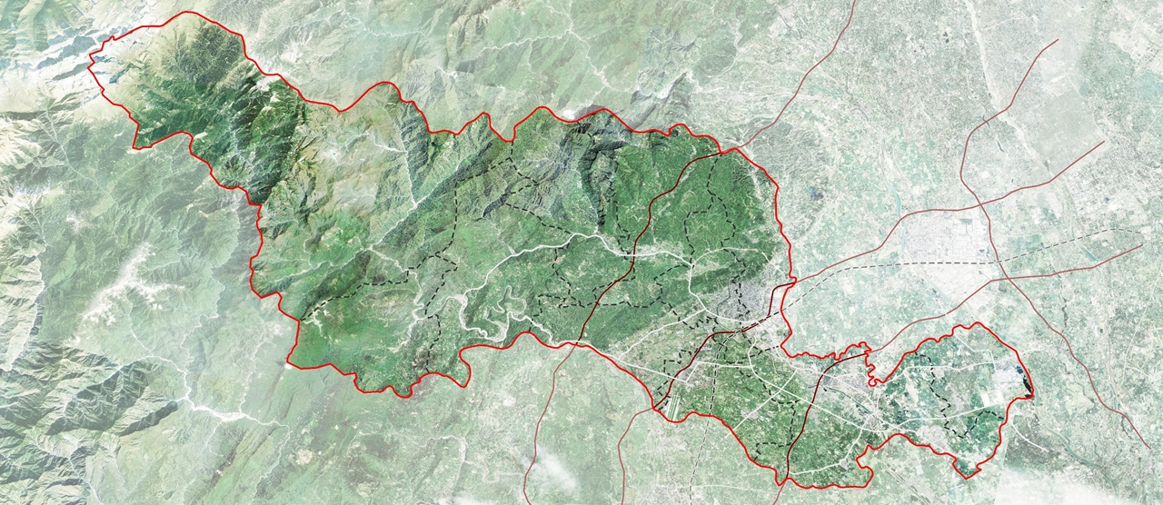
2、本项目产业规划方案编制核心红线范围如下图所示：
总体规模约2.1万亩，大邑县沙渠街道北侧，主要涉及龙冠、祥龙2个社区。
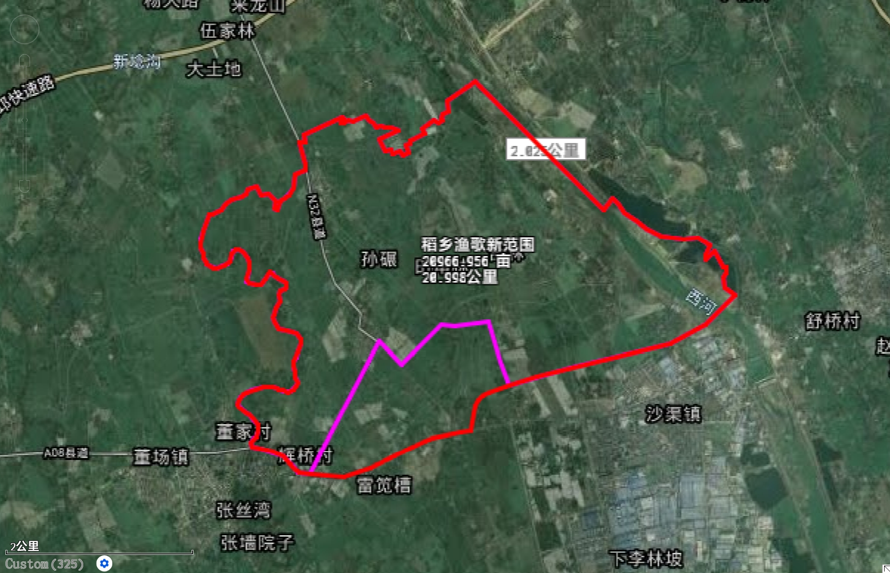

附件三：乙方服务内容
成都市大邑县稻乡渔歌新型产业投资项目咨询服务，核心围绕稻乡渔歌现代农业产业园新型产业招商及投资落地，对其域内现状产业发展情况、土地资源条件等提出未来产业升级方向，对产业体系、落位布局和操盘思路进行总体性规划，并招引主导产业资源方，促成主导产业项目投资落地。
本次咨询服务将立足落地性思维的谋划与安排，编制项目具备较强可实施性的产业规划方案和落地性的招商服务。针对项目需求，乙方将提供以下核心服务内容及阶段性工作安排：

阶段一：园区产业规划编制（2个月）

任务1：产业现状分析与土地资源梳理
根据甲方提供的项目基础资料结合实地踏勘调研，分析本项目目标区域内产业发展现状及问题，梳理项目范围内土地资源分布及使用条件，为后续产业发展方向和产业体系构建及产业资源方匹配提供详实可靠的基础信息及支撑条件。
任务2：参考案例对标研究
结合稻乡渔歌项目的资源条件与产业发展问题，筛选可参考的对标案例，分析其主导产业、关联产业内容与投资规模、实施主体运作模式、与落地实施进展等内容，探讨本项目后续实施落地的可借鉴经验。
任务3：产业体系构建与规划布局
针对本项目基础情况分析与对标案例研究，结合产业发展政策和市场情况提出项目产业发展方向和定位。基于一二三产业融合发展，围绕主导产业和其强关联性产业构建清晰明确的业态产品体系内容，并根据土地资源分布和使用条件以及产业规模体量要求在空间进行合理落位布局。促使项目产业规划开发思路和内容得到地方政府和实施主体认可并达成合力推进项目落地共识。
产业体系构建需充分考虑关联产业符合市场准入、地方政策要求，关联产业应契合当地社会经济发展实际，对地方经济合作组织的带动发展作用。为项目匹配发展空间大、项目收益佳、反哺能力强、市场预期好的优势产业或特色产业，重点谋划边界清晰、融合度佳、布局集中、发展前景好、对当地对生态环境友好的项目。
任务4：实施主体合作模式建议
评估稻乡渔歌现有资产，结合产业资源方的洽谈与合作意向，拟初步设立项目公司（实施主体）的股权架构，并提出实施主体与产业资源的合作模式建议。
任务5：项目初步投资估算
针对本项目的关联产业内容、拟导入的产业资源方，匡算关联产业的投入成本，包括土地成本、建安成本、设施设备成本、景观及其他市政基础设施费用、融资成本等，评估产业项目建成后的预期收益，确保规划项目具备自平衡的条件，为后续落地实施推进提供基础。

阶段二：主导产业招商资源引介咨询服务及重大资产关联交易落地咨询服务（22个月）
任务1：主导产业招商资源引介咨询服务及重大资产关联交易落地咨询服务
深度分析本项目关联产业所属行业发展现状、产业供应链、市场环境和容量、发展前景等，引介合适的产业资源方。
对项目内容中涉及的规划政策、用地条件、资源能源、环境要求、人才技术等要素开展可获得性分析，协助资源方对投资项目开展全面、准确的分析研判，夯实产业资源方投资信心。结合引介产业资源方的项目实施具体条件按需、按必要性地优化完善产业规划方案，协助甲方、产业资源方与政府相关部门沟通汇报，保障项目可落地实施。
最终促成产业资源方与甲方或项目SPV公司签订项目正式投资协议。

任务2：项目落地实施建设及投产
根据产业规划方案最终成果协助指导项目可研、方案设计、施工图设计等技术工作，促成产业项目顺利落地实施建设及投产。

附件四：甲方付款进度
咨询服务费由产业规划基础服务费+招商引资业绩服务费组成。其中产业规划基础服务费为人民币60万元（大写：陆拾万元），招商引资业绩服务费按照乙方所引介的社会资本方或关联产业资源运营方实际签约合作的新增投资额开展计费。

计费说明：
- 产业规划基础服务费60万元。
参考《城市规划设计计费指导意见》中17.2条开发策划相关计费标准。乙方为推进项目具体落地，给予极大的优惠价格。
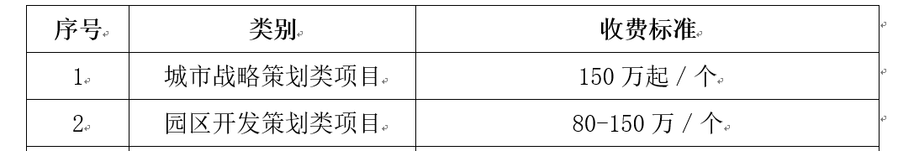

下表为付款进度：
付款进度 | 付费  比例 | 付费额  （人民币） | 付费依据
启动费 | 40% | 24万元 | 甲方收到乙方提供的增值税发票后5个工作日内，向乙方支付服务费。
第二笔付费  （产业规划方案初步成果得到甲方认可） | 40% | 24万元 | 完成向甲方或协助甲方向相关主管部门正式汇报后。【以甲方向乙方出具书面修改意见为准】  甲方收到乙方提供的增值税发票后5个工作日内，向乙方支付服务费。
第三笔付费  （产业规划方案最终成果得到甲方认可） | 20% | 12万元 | 完成向甲方或协助甲方向相关主管部门提交正式报告后。【以甲方向乙方出具成果确认书为准】  甲方收到乙方提供的增值税发票后5个工作日内，向乙方支付服务费。
总价 | 100% | 60万元 | ——

- 业绩服务费：
（一）奖励条件
包括但不限于：
引入社会资本方全方位参与新型产业投资项目公司投资；
项目内引入个别关联产业企业参与投资运营；
项目内引入全方位参与型社会资本方，或个别关联产业投资运营企业所与甲方产生的重大资产关联交易，等。
引进关联产业项目需满足以下条件之一：
1.​内资项目​：实际投资额≥2000万元，且符合地方产业准入标准；
2.​外资项目​：实际到位外资≥100万美元；
3.​专项奖励​：引进国家级“专精特新”企业、500强企业等优质项目，按政策额外奖励。
（二）奖励金额与支付节点
 | 项目类型 | 奖励标准与支付节点
A | SPV项目公司投资  （社会资本方） | 按项目公司注册后并实缴第一笔资金后，一次性奖励200万元
B | 租赁厂房或流转集体用地项目 | 按首年租金贡献的20%计算。项目签约并支付首期款项后，支付奖励金的50%；项目投产且达到约定税收或产值贡献后，支付剩余50%（一事一议）。
C | 购地自建项目（存量土地+增量载体资产） | 按实际固定资产投资额的2%计算。项目签约并支付首期款项后，支付奖励金的50%；项目投产且达到约定税收或产值贡献后，支付剩余50%（一事一议）。
D | 重大资产关联交易（存量土地+存量载体资产） | 促成相关交易签约，按照甲方所属资产转让金额的3%计算
E | 属于专项企业（如小巨人）或外资 | 属于前三类，按项目公司注册后并实缴第一笔资金后，一次性额外奖励100万元。

注：
- 乙方为该项目提供以上服务，第一阶段产业规划方案服务周期约为2个月，第二阶段主导产业招商资源引介咨询服务及重大资产关联交易落地咨询服务周期约为22个月。甲方意见回馈时间不计入服务周期。
- 乙方根据《附件三》的规定向甲方提交各阶段的成果且该成果经甲方书面确认合格后，甲方应按照以上表格的规定全额支付相应各阶段的服务费。

